参 加 申 込 書
第４４回京都大学宇治キャンパス産学交流会（１２月１２日（月）開催）

京都府中小企業技術センターけいはんな分室までE-mailまたは、FAXでお申し込みください。
E-mail： keihanna@kptc.jp FAX：0774-66-7546
申し込み締め切り １２月９日（金）（先着４０名）参加費無料
会社名
所在地 | 〒
氏 名 | 所 属 | 電話番号 | E-mail
※ ご参加の際は新型コロナウイルス感染防止対策にご協力をお願いいたします。
・マスクの着用、手指の消毒 (会場入口等にアルコール消毒液を設置します)
・発熱等の症状がある方は来場をお控えください
また、状況により急遽オンライン開催となる場合がありますので、あらかじめ
ご了承ください

● 公共交通機関の利用にご協力ください。（お車の場合は 南門(守衛室) での駐車手続きが必要です）
● 講演会場は 防災研究所連携研究棟 ３階会議室301号室です
京阪黄檗駅 から徒歩で５分程度
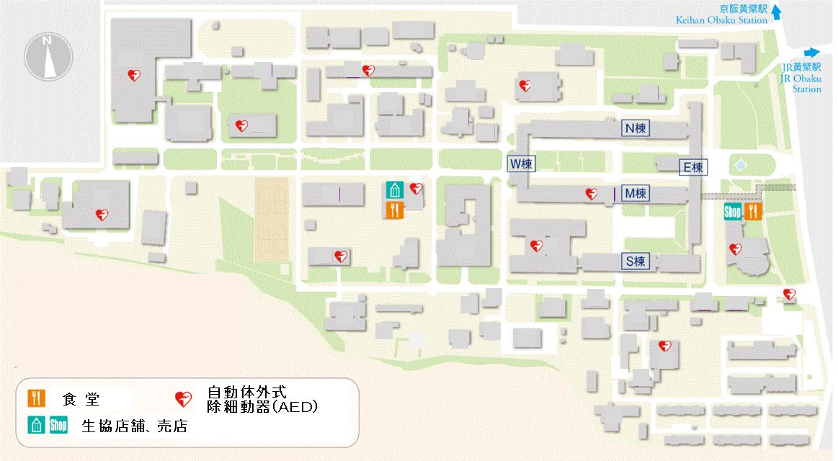
ＪＲ黄檗駅 から徒歩で５分程度

北
門

南
門
京都大学
宇治キャンパス構内図

お車の場合は、
守衛室で手続きを。

